|  |
| --- |
| Al-Musannif**:** Journal of Islamic Education and Teacher Training  (Al-Musannif: Jurnal Pendidikan Islam dan Keguruan) |

<https://jurnal.mtsddicilellang.sch.id/index.php/al-musannif>

**Analisis Komparasi Kemampuan Membaca Al-Qur’an Siswa Kelas XI dengan Metode Iqro’ dan Metode Baghdadi di SMA Negeri 2 Batang Anai**

***Comparative Analysis of the Ability to Read the Qur'an of Grade XI Students with the Iqro' Method and the Baghdadi Method at SMA Negeri 2 Batang Anai***

**Refki Romadani1*, Sulaiman2**

1,2 Universitas Negeri Padang, Fakultas Ilmu Sosial, Indonesia

|  |  |
| --- | --- |
| **Article History:**  Received: xxxx xx, 20xx  Revised: xxxx xx, 20xx  Accepted: xxxx xx, 20xx  Available online xxxx xx, 20xx  **\*Correspondence:**  ***Address:***  Jl. Sultan Hasanuddin, Cilellang-Barru, Indonesia 90753  ***Email:***  firstauthor@mail.ac.id  **Keywords:**  Comparison, al-Qur'an reading ability, Iqro' method, Baghdadi method, SMA Negeri 2. | **Abstract:**  This research is motivated by students who are still not fluent in reading the Qur'an, hence the importance of using learning methods to improve students' ability to read the Qur'an at SMA Negeri 2 Batang Anai. The objective of this research is to determine the comparison between the Iqro’ method and the Baghdadi method in improving students' abilities in reading the Qur'an. The method used is quantitative research with a pre-test, post-test, non-equivalent multiple group design, involving two experimental classes to see the effect of variable X on variable Y selected through purposive sampling technique. Data were collected through tests, observation, and documentation, then analyzed statistically through data collection, descriptive tests, classical assumption tests, hypothesis tests, and n-gain score tests, and conclusions were drawn. The research results show that both methods provide a statistically significant improvement in the ability to read the Qur'an. However, the Iqro' method shows a higher improvement compared to the Baghdadi method, with an average N-Gain Score of 23.43%, while the Baghdadi method is at 20.38%. Nevertheless, based on the effectiveness classification, both methods are still in the low category. Thus, it can be concluded that the Iqro' method is more effective than the Baghdadi method in enhancing students' Qur'an reading skills, although the improvement has not yet reached a high category. This finding is expected to provide input in choosing more appropriate and measurable Qur'an learning methods in high school environments. |

**PENDAHULUAN**

Al-Qur’an merupakan kalam Allah SWT yang diturunkan kepada Nabi Muhammad SAW melalui perantara malaikat jibril diawali dengan surah al-fatihah dan diakhiri dengan surah An-Nas, serta membacanya bernilai ibadah dan akan memperoleh pahala (Syarbini & Jamhari, 2012). Sebagaimana dijelaskan oleh Rasulullah SAW dalam hadisnya (Febriani et al., 2021):

وَعَنِ ابْنِ مَسْعُوْدٍ رَضِيَ اللهُ عَنْهُ قَالَ : قَالَ رَسُوْلُ اللهِ صَلَّى اللهُ عَلَيْهِ وَسَلَّمَ “مَنْ قَرَأَ حَرْفًا مِنْ كِتَابِ اللهِ فَلَهُ حَسَنَةٌ وَالحَسَنَةُ بِعَشْرِ أَمْثَالِهَا , لاَ أَقُوْلُ الم حَرْفٌ وَلَكِنْ أَلِفٌ حَرْفٌ وَلاَمٌ حَرْفٌ وَمِيْمٌ حَرْفٌ رَوَاهُ التِّرْمِذِيُّ وَقَالَ حَدِيْثٌ حَسَنٌ صَحِي

Dari Ibnu Mas’ud radhiyallahu ‘anhu berkata, Rasulullah shallallahu ‘alaihi wa sallam bersabda: “Barang siapa yang membaca satu huruf dari kitab Allah, maka baginya satu kebaikan. Satu kebaikan itu dibalas dengan sepuluh kali lipatnya. Aku tidak mengatakan alif laam miim itu satu huruf, tetapi aliif itu satu huruf, laam itu satu huruf, dan miim itu satu huruf” (HR. Tirmidzi, no. 2910).

Membaca al-Qur’an adalah amalan yang bernilai ibadah, karena setiap hurufnya dibalas dengan sepuluh kebaikan, sebagaimana banyak disebutkan didalam hadits-hadits Rasulullah SAW yang menjelaskan tentang kemuliaan orang yang belajar al-Qur’an lalu mengajarkannya kembali kepada orang lain. Oleh karena itu, sebelum membaca al-Qur’an kita harus mempelajari makhraj dan tajwid dengan baik dan benar dengan begitu kita akan dapat membaca al-Qur’an dengan fashih, baik dan benar (faizah et al., 2020)

Meskipun Indonesia merupakan negara dengan jumlah muslim terbesar kedua di dunia, survei Kementerian Agama tahun 2023 menunjukkan bahwa 38,49% umat Islam masih belum mampu membaca al-Qur’an dengan baik. Kondisi ini juga tercermin di SMA Negeri 2 Batang Anai. Berdasarkan kuisioner terhadap siswa kelas XI, sebanyak 74,6% siswa dinyatakan belum lancar membaca al-Qur’an sesuai kaidah tajwid (Kemenag, 2023).

Hasil observasi dan wawancara awal dengan guru PAI menunjukkan berbagai kesulitan siswa, mulai dari ketidakmampuan membedakan huruf hijaiyah, kesalahan dalam penerapan tajwid, hingga ketidaktepatan dalam mengucapkan makhraj huruf. Untuk mengatasi hal tersebut, sekolah telah melaksanakan program tahsin mingguan. Namun, belum adanya metode tetap yang digunakan dalam proses pembelajarannya menyebabkan hasil yang kurang optimal.

Saat ini, terdapat berbagai metode pembelajaran membaca al-Qur’an seperti Iqro’, Qira’ati, Tilawati, dan Baghdadi. Di antara metode tersebut, metode Iqro’ dan Baghdadi adalah metode yang paling umum digunakan. Metode Iqro’ dikenal praktis dengan pendekatan membaca mandiri, sedangkan metode Baghdadi lebih sistematis dan menekankan makhraj serta tajwid sejak awal.

Beberapa penelitian sebelumnya menunjukkan keunggulan masing-masing metode, namun belum ada kajian khusus yang membandingkan keduanya di SMA Negeri 2 Batang Anai. Oleh karena itu, penelitian ini dilakukan untuk menganalisis dan membandingkan kemampuan membaca al-Qur’an siswa kelas XI dengan menggunakan metode Iqro’ dan metode Baghdadi di SMA 2 Batang Anai. Hasil dari penelitian ini diharapkan dapat memberikan rekomendasi metode yang paling efektif dalam konteks pembelajaran al-Qur’an di jenjang SMA.

**METODE**

Penelitian ini menggunakan pendekatan kuantitatif dengan jenis penelitian Eksperimen. Metode kuantitatif bertujuan untuk membandingkan pengaruh variabel bebas terhadap variabel terikat. Dalam penelitian ini, variabel bebas terdiri dari metode Iqro’ (X1) dan metode Baghdadi (X2), sedangkan variabel terikatnya adalah kemampuan membaca al-Qur’an siswa (Y). Pengambilan sampel dengan menggunakan teknik purposive sampling yaitu sampel diambil dengan cara memilih subjek yang tidak didasarkan pada strata, pemilihan secara acak (Sugiyono, 2013).

Penelitian ini menggunakan metode penelitian eksperimen yang bertujuan mengidentifikasi pengaruh suatu perlakuan terhadap subjek penelitian. Dalam penelitian ini melibatkan dua kelas dengan karakteristik yang hampir serupa, yaitu kelas eksperimen 1 dan kelas eksperimen 2 (Syahrizal & Jailani, 2023). Karakteristik tersebut ditentukan berdasarkan nilai rata-rata siswa yang masih di bawah standar. kelas eksperimen 1 diberikan perlakuan dengan metode pembelajaran Iqro’, sedangkan kelas eksperimen 2 mendapatkan perlakuan dengan metode Baghdadi. Sebelum perlakuan diberikan, kedua kelas menjalani pre-test untuk mengukur kemampuan awal mereka. Setelah proses pembelajaran selesai, post-test diberikan kepada kedua kelas. Hasil akhir dari kedua tes kemudian dibandingkan untuk menganalisis perbedaan yang muncul setelah perlakuan yang diberikan.

Populasi dalam penelitian ini adalah seluruh siswa kelas XI SMA Negeri 2 Batang Anai, sedangkan sampel terdiri dari 2 kelas, yaitu: kelas XI.F1 yang ditetapkan sebagai kelas eksperimen 1 sebanyak 36 siswa dengan menggunakan metode Iqro’, dan kelas XI.F2 yang ditetapkan sebagai kelas eksperimen 2 sebanyak 36 siswa dengan menggunakan metode Baghdadi.

Pengujian instrument dalam penelitian ini dilakukan melalui uji validitas dan uji reliabilitas instrumen, sementara analisis data dilakukan dengan uji deskriptif, uji asumsi klasik yaitu uji normalitas dan uji homogenitas, kemudian dalam uji hipotesis menggunakan uji paired sample t-test untuk melihat peningkatan dalam masing-masing kelompok, uji independent sample t-test untuk melihat perbedaan hasil antara dua kelompok dan perhitungan N-Gain Score untuk mengukur peningkatan hasil belajar pada setiap kelas eksperimen.

**HASIL DAN PEMBAHASAN**

Bagian ini merupakan bagian utama artikel yang berisi deskripsi data. Data yang ditemukan dianalisis menggunakan teori yang telah ada atau dikaitkan dengan penelitian relevan. Proses analisis data seperti perhitungan statistik dan proses pengujian hipotesis tidak perlu disajikan. Hanya hasil analisis dan hasil pengujian hipotesis saja yang perlu dilaporkan. Tabel dan grafik dapat digunakan untuk memperjelas penyajian hasil penelitian secara verbal. Tabel dan grafik harus diberi komentar atau dibahas.

Berdasarkan penelitian yang telah peneliti lakukan, maka dalam hal ini peneliti akan membahas atau memaparkan data dari hasil penelitian yang telah di dapat dari lapangan mengenai permasalahan “Analisis Komparasi Kemampuan Membaca Al-Qur’an Siswa kelas XI dengan Metode Iqro’ dan Metode Baghdadi di SMA Negeri 2 Batang Anai”.

1. **Hasil Deskripsi Tes Kemampuan Membaca al-Qur’an Siswa Kelas XI SMA N 2 Batang Anai.**
2. Hasil Tes Kelas Eksperimen 1 yang menggunakan Metode Iqro’

Berdasarkan perhitungan nilai *pre-test* siswa di kelas eksperimen 1 (metode Iqro’) memperoleh nilai maksimal 82 dengan jumlah siswa sebanyak 1 orang. Sedangkan nilai minimum adalah 70 yang diperoleh oleh 3 orang siswa.

Untuk lebih jelasnya, data distribusi frekuensi skor *pre-test* siswa pada kelas eksperimen 1 (metode Iqro’) disajikan dalam tabel berikut:

**Table 1. Perhitungan Pre-Test Kelas Eksperimen 1 (Metode Iqro’)**

|  |  |  |  |
| --- | --- | --- | --- |
| **Kelas Eksperimen 1 (Metode Iqro’)** | | | |
| **No** | **Nilai** | **Frekuensi** | **Rata-rata** |
| 1 | 70 | 3 | 76,42 |
| 2 | 72 | 1 |
| 3 | 73 | 1 |
| 4 | 74 | 1 |
| 5 | 75 | 6 |
| 6 | 76 | 7 |
| 7 | 77 | 1 |
| 8 | 78 | 8 |
| 9 | 79 | 4 |
| 10 | 80 | 2 |
| 11 | 81 | 1 |
| 12 | 82 | 1 |
| Jumlah | 2751 | 36 |

Hasil dari perhitungan diketahui bahwa skor *post-test* pada kelas eksperimen 1 (metode Iqro’) menunjukkan variasi nilai yang cukup beragam. Skor tertinggi yang diperoleh adalah 88, yang dicapai oleh 1 orang siswa. Sementara itu, skor terendah adalah 75, yang diperoleh oleh 1 orang siswa. Data ini menunjukkan adanya rentang kemampuan yang cukup luas dalam memahami materi membaca al-Qur’an setelah diberikan perlakuan melalui metode pembelajaran yang telah ditentukan.

Untuk lebih jelasnya, data distribusi frekuensi skor *post-test* siswa pada kelas eksperimen 1 disajikan dalam tabel berikut:

**Table 2. Perhitungan Post-Test Kelas Eksperimen 1 (Metode Iqro’)**

|  |  |  |  |
| --- | --- | --- | --- |
| **Kelas Eksperimen 1 (Metode Iqro’)** | | | |
| **No** | **Nilai** | **Frekuensi** | **Rata-rata** |
| 1 | 75 | 1 | 81,92 |
| 2 | 77 | 2 |
| 3 | 78 | 5 |
| 4 | 79 | 3 |
| 5 | 80 | 2 |
| 6 | 81 | 1 |
| 7 | 82 | 4 |
| 8 | 83 | 4 |
| 9 | 84 | 6 |
| 10 | 85 | 4 |
| 11 | 86 | 1 |
| 12 | 87 | 2 |
| 13 | 88 | 1 |
| Jumlah | 2949 | 36 |

Hasil *pre-test* dan *post-test* membaca al-Qur’an siswa kelas Eksperimen 1 (metode Iqro’) direkapitulasi dalam tabel berikut :

**Table 3. Rekapitulasi Nilai kelas Eksperimen 1 (Metode Iqro’)**

|  |  |  |
| --- | --- | --- |
| **Stastistik** | ***Pre-test*** | ***Post-test*** |
| Jumlah siswa | 36 | 36 |
| Jumlah soal | 30 | 30 |
| Mean | 76.42 | 81,92 |
| Median | 76.00 | 82.50 |
| Standar Deviasi | 2.922 | 3.298 |
| Varians | 8.536 | 10.879 |
| Range | 12 | 13 |
| Nilai minimum | 70 | 75 |
| Nilai maksimum | 82 | 88 |
| Sum | 2751 | 2949 |

Berdasarkan rekapitulasi nilai *post-test* kelas eksperimen 1 (Metode Iqro’) diatas, menunjukkan bahwa nilai rata-rata (mean) sebesar 81,92**,** dengan nilai tengah (median) sebesar 82,50**.** Nilai terendah yang diperoleh siswa adalah 75, sedangkan nilai tertingginya adalah 88**.** Hal ini mengindikasikan bahwa kemampuan membaca al-Qur’an siswa setelah diberikan pembelajaran dengan metode Iqro’ berada pada kategori cukup merata dan cenderung tinggi.

Berdasarkan data diatas dapat ditampilkan dalam bentuk grafik dan kurva sebagai berikut:

**Gambar 1. Grafik Post-test Kelas Eksperimen 1 (Metode Iqro’)**

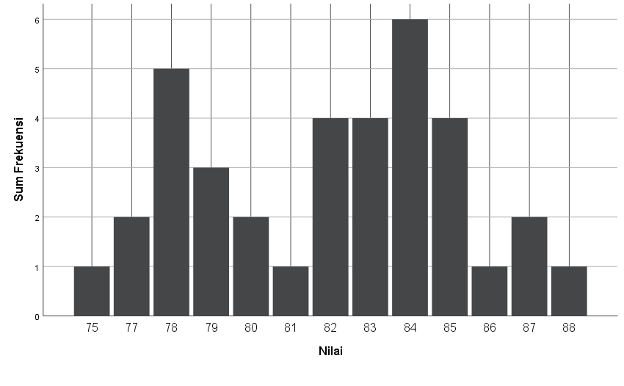

*Sumber: Data Primer yang Diolah SPSS 25*

**Gambar 2. Kurva Post-test Kelas Eksperimen 1 (Metode Iqro’)**

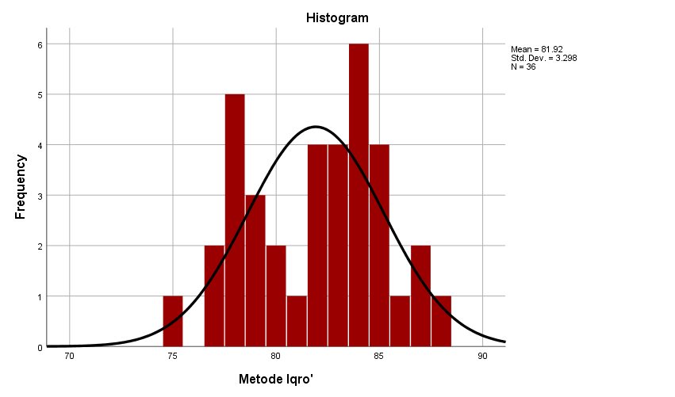

*Sumber: Data Primer yang Diolah SPSS 25*

1. Hasil Tes Kelas Eksperimen 2 (Metode Baghdadi)

Berdasarkan perhitungan nilai *pre-test* siswa di kelas eksperimen 2 (metode baghdadi) memperoleh nilai maksimal 85 dengan jumlah siswa sebanyak 1 orang. Sedangkan nilai minimum adalah 64 yang diperoleh oleh 1 orang siswa.

Untuk lebih rincinya, data distribusi frekuensi skor *pre-test* siswa pada kelas eksperimen 1 (metode Iqro’) disajikan dalam tabel berikut:

**Table 3. Perhitungan Pre-Test Kelas Eksperimen 2 (Metode Baghdadi)**

|  |  |  |  |
| --- | --- | --- | --- |
| **Kelas Eksperimen 2 (Metode Baghdadi)** | | | |
| **No** | **Nilai** | **Frekuensi** | **Rata-rata** |
| 1 | 64 | 1 | 72,64 |
| 2 | 65 | 2 |
| 3 | 66 | 1 |
| 4 | 68 | 2 |
| 5 | 69 | 1 |
| 6 | 70 | 5 |
| 7 | 71 | 4 |
| 8 | 72 | 2 |
| 9 | 73 | 4 |
| 10 | 74 | 4 |
| 11 | 75 | 4 |
| 12 | 76 | 1 |
| 13 | 78 | 1 |
| 14 | 79 | 1 |
| 15 | 82 | 1 |
| 16 | 84 | 1 |
| 17 | 85 | 1 |
| Jumlah | 2615 | 36 |

Hasil dari perhitungan menunjukkan bahwa skor *post-test* pada kelas eksperimen 2 (metode baghdadi) menunjukkan variasi nilai yang cukup beragam. Skor tertinggi yang diperoleh adalah 90, yang dicapai oleh 1 orang siswa. Sementara itu, skor terendah adalah 66, yang diperoleh oleh 1 orang siswa. Data ini menunjukkan adanya rentang kemampuan yang cukup luas dalam memahami materi membaca al-Qur’an setelah diberikan perlakuan melalui metode pembelajaran yang telah ditentukan.

Adapun data distribusi frekuensi skor *post-test* siswa pada kelas eksperimen 1 disajikan dalam tabel berikut:

**Table 4. Perhitungan Post-Test Kelas Eksperimen 2 (Metode Baghdadi)**

|  |  |  |  |
| --- | --- | --- | --- |
| **Kelas Eksperimen 2 (Metode Baghdadi)** | | | |
| **No** | **Nilai** | **Frekuensi** | **Rata-rata** |
| 1 | 66 | 1 | 78,17 |
| 2 | 70 | 1 |
| 3 | 72 | 1 |
| 4 | 73 | 2 |
| 5 | 75 | 5 |
| 6 | 76 | 3 |
| 7 | 77 | 3 |
| 8 | 78 | 6 |
| 9 | 79 | 1 |
| 10 | 80 | 3 |
| 11 | 81 | 2 |
| 12 | 82 | 1 |
| 13 | 83 | 4 |
| 14 | 85 | 1 |
| 15 | 88 | 1 |
| 16 | 90 | 1 |
| Jumlah | 2814 | 36 |

Hasil *pre-test* dan *post-test* membaca al-Qur’an siswa kelas eksperimen 2 (metode Baghdadi) ditampilkan dalam tabel berikut:

**Table 5. Rekapitulasi Nilai kelas Eksperimen 2 (Metode Baghdadi)**

|  |  |  |
| --- | --- | --- |
| **Stastistik** | ***Pre-test*** | ***Post-test*** |
| Jumlah siswa | 36 | 36 |
| Jumlah soal | 30 | 30 |
| Mean | 72.64 | 78.17 |
| Median | 72.50 | 78.00 |
| Standar Deviasi | 4.835 | 4.760 |
| Varians | 23.380 | 22.657 |
| Range | 21 | 24 |
| Nilai minimum | 64 | 66 |
| Nilai maksimum | 85 | 90 |
| Sum | 2615 | 2814 |

Berdasarkan tabel diatas, nilai *post-test* kelas Eksperimen 2 (Metode Baghdadi) menunjukkan bahwa nilai rata-rata (mean) adalah sebesar 78,17**,** dengan nilai tengah (median) sebesar 78,00**.** Nilai terendah yang diperoleh siswa adalah 66, sedangkan nilai tertingginya adalah 90**.** Hal ini dapat disimpulkan bahwa kemampuan membaca al-Qur’an siswa setelah diberikan pembelajaran dengan metode Baghdadi berada pada kategori cukup merata dan cenderung tinggi.

Berdasarkan data diatas dapat ditampilkan dalam bentuk histogram sebagai berikut:

**Gambar 3. Grafik Post-test Kelas Eksperimen 2 (Metode Baghdadi)**

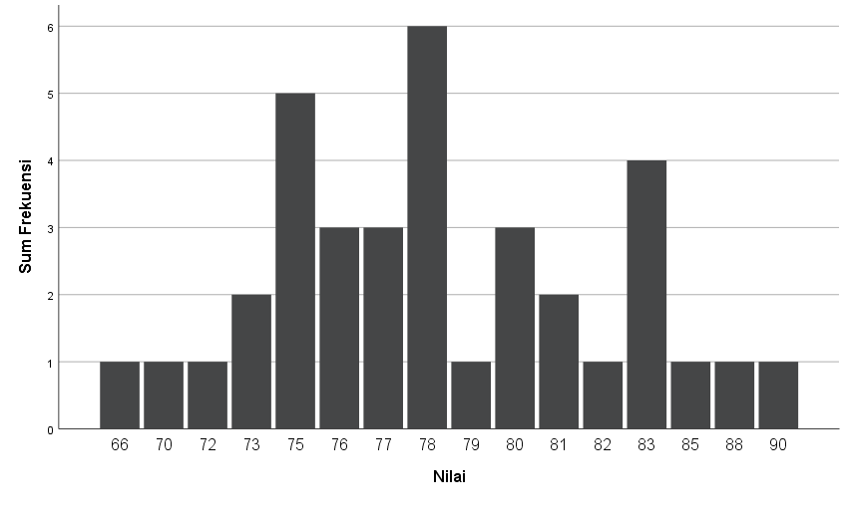

*Sumber: Data Primer yang Diolah SPSS 25*

**Gambar 4. Kurva Post-test Kelas Eksperimen 2 (Metode Baghdadi)**

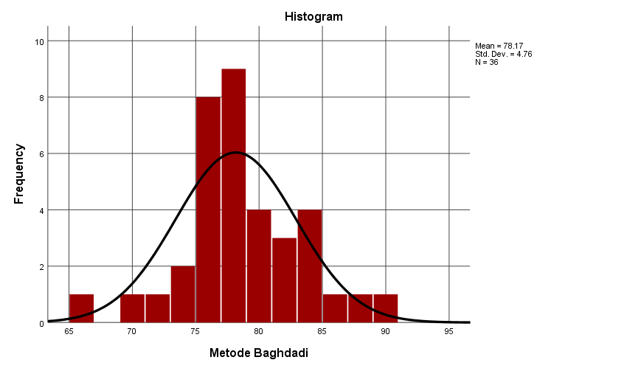

*Sumber: Data Primer yang Diolah SPSS 25*

Sebelum melakukan uji hipotesis untuk mengetahui perbedaan hasil belajar kelas yang menggunakan metode Iqra’ dan metode Baghdadi, maka peneliti melakukan uji asumsi klasik yang terdiri dari uji normalitas dan homogenitas, berikut hasil uji asumsi klasik tersebut:

1. Uji Asumsi Klasik

Pengujian normalitas dilakukan dengan menggunakan bantuan software SPSS 25.

**Gambar 5. Hasil Uji Normalitas Pre-test dan Post-test kelas Eksperimen 1 dan 2**

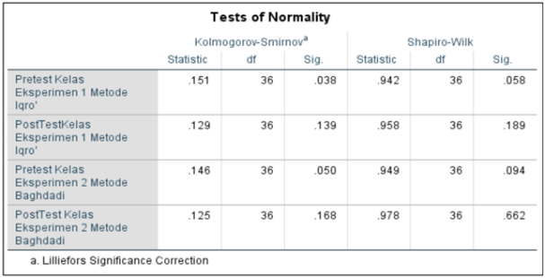

S*umber data: output SPSS, 2025*

Berdasarkan hasil uji normalitas yang ditampilkan dalam tabel Tests of Normality, diketahui bahwa data pretest dan posttest pada kedua kelompok, yaitu kelas eksperimen 1 (Metode Iqro’) dan kelas eksperimen 2 (Metode Baghdadi), menunjukkan nilai signifikansi (Sig.) pada uji Shapiro-Wilk yang seluruhnya lebih besar dari 0,05. Secara rinci, nilai signifikansi untuk pretest kelas eksperimen 1 adalah 0,058 dan posttest-nya sebesar 0,189. Sementara itu, nilai signifikansi pada pretest kelas eksperimen 2 adalah 0,094 dan posttest-nya sebesar 0,662.

Berdasarkan uraian diatas menunjukkan bahwa data hasil belajar siswa dalam penelitian ini mengikuti distribusi normal dan layak untuk dianalisis menggunakan teknik statistik parametrik. Oleh karena itu, analisis lanjut seperti uji-t dapat digunakan secara tepat untuk menguji perbedaan dan peningkatan hasil belajar siswa antara kelas eksperimen 1 (Metode Iqro’) dan kelas eksperimen 2 (Metode Baghdadi).

Selanjutnya hasil uji homogenitas kelas eksperimen 1 dan kelas eksperimen 2:

**Gambar 6. Uji Homogenitas Kelas Eksperimen 1 dan Kelas Eksperimen 2**

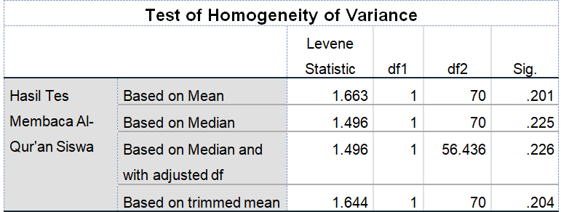

S*umber data: output SPSS, 2025*

Berdasarkan output dari *Levene’s* Test pada tabel *Test of Homogeneity of Variance,* diperoleh nilai signifikansi sebesar 0,201 berdasarkan mean, 0,225 berdasarkan median, 0,226 berdasarkan median dengan adjusted df, dan 0,204 berdasarkan trimmed mean. Seluruh nilai signifikansi tersebut lebih besar dari taraf signifikansi 0,05, sehingga dapat disimpulkan bahwa tidak terdapat perbedaan varians yang signifikan antara kedua kelompok. Dengan kata lain, data dari kedua kelompok memiliki varians yang homogen atau sama.

Dengan terpenuhinya asumsi homogenitas ini, maka analisis lanjutan menggunakan uji-t dapat dilakukan secara tepat untuk menguji perbedaan hasil belajar membaca al-Qur’an siswa antara kelas eksperimen 1 yang menggunakan metode Iqro’ dan kelas eksperimen 2 yang menggunakan metode Baghdadi.

1. Uji Paired Sample T-Test

Diketahui hasil Uji Paired Sample t-Test kelas eksperimen 1 (metode Iqro’) nilai t-hitung sebesar 14,84 yang artinya t hitung lebih besar dari t-tabel pada taraf signifikansi α = 0,05 (df = 35 ≈ 2,03), maka dapat diambil kesimpulan bahwa terdapat perbedaan yang signifikan antara hasil pre-test dan post-test pada kelas eksperimen 1 dengan menggunakan metode iqro’ dalam pembelajaran membaca al-Qur’an.

Adapun hasil Uji Paired Sample t-Test dengan menggunakan SPSS 25 ditampilkan dalam tabel berikut:

**Gambar 7. Hasil Uji Paired Sample t-Test Kelas Eksperimen 1 (Metode Iqro’)**

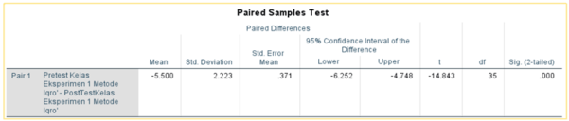

Berdasarkan hasil analisis *Paired Samples Test* antara nilai pretest dan posttest pada kelas eksperimen 1 (metode Iqro’), diperoleh nilai signifikansi (Sig. 2-tailed) sebesar 0.000. Nilai ini lebih kecil dari 0,05, yang berarti terdapat perbedaan yang signifikan secara statistik antara nilai sebelum dan sesudah perlakuan. Nilai rata-rata perbedaan (mean difference) sebesar -5.500 dengan nilai t-hitung sebesar -14.843 yang menunjukkan bahwa terjadi peningkatan hasil belajar membaca Al-Qur’an yang signifikan setelah siswa diberikan pembelajaran menggunakan metode Iqro’. Dengan demikian, dapat disimpulkan bahawa metode Iqro’ efektif dalam meningkatkan kemampuan membaca al-Qur’an siswa kelas eksperimen 1.

Kedua, Uji Paired Sample t-Test pada Kelas Eksperimen 2 (metode Baghdadi) diperoleh t-hitung = 13,20, sedangkan t-tabel pada taraf signifikansi α = 0,05 dan df = 35 adalah sekitar 2,030. Karena 13,20 > 2,030, maka kesimpulannya adalah terdapat perbedaan yang signifikan antara hasil pre-test dan post-test pada kelas eksperimen 2 setelah menggunakan metode Iqro’ diketahui bahwa metode Baghdadi efektif dalam meningkatkan kemampuan membaca al-Qur’an siswa.

Adapun hasil Uji Paired Sample t-Test dengan menggunakan SPSS 25 ditampilkan dalam tabel berikut:

**Gambar 8. Hasil Uji Paired Sample t-Test Kelas Eksperimen 2 (Metode Baghdadi)**

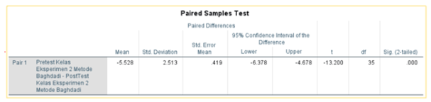

Berdasarkan hasil tabel diatas menunjukkan bahwa nilai rata-rata perbedaan (mean difference) antara *pre-test* dan *post-test* adalah sebesar -5,528. Tanda negatif menunjukkan bahwa nilai *post-test* lebih tinggi dibandingkan *pre-test*. Nilai t-hitung sebesar -13,200 dengan derajat kebebasan (df = 35) dan nilai signifikansi (Sig. 2-tailed) sebesar 0,000. Karena nilai signifikansi lebih kecil dari 0,05, maka dapat disimpulkan bahwa terdapat perbedaan yang signifikan antara hasil *pre-test* dan *post-test.*

Dengan demikian, dapat disimpulkan bahwa pembelajaran membaca al-Qur’an menggunakan metode Baghdadi terbukti efektif dalam meningkatkan kemampuan membaca al-Qur’an siswa pada kelas eksperimen 2.

1. Uji Independen Sample t-Test

Berdasarkan hasil uji independent t test secara manual diatas dapat diketahui bahwa t hitung > t tabel, yaitu sebesar 3,886 > 1,994, maka disimpulkan H₀ ditolak, sedangkan Hₐ diterima, artinya terdapat perbedaan yang signifikan antara hasil post-test 1 dan post-test 2.

Adapun hasil uji independent t test dengan SPSS 25, sebagai berikut:

**Table 9. Hasil Uji Independent Sampel t-Test**

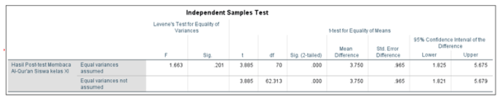

Berdasarkan hasil pengujian *Levene’s Test for Equality of Variances,* diperoleh nilai signifikansi sebesar 0,201, yang artinya lebih besar dari 0,05. Maka dapat disimpulkan bahwa kedua kelompok memiliki varians yang homogeny (sama), sehingga interpretasi uji t dilakukan dengan asumsi *Equal variances assumed.*

Hasil *t-test for Equality of Means* menunjukkan bahwa nilai t-hitung = 3,885 dengan derajat kebebasan (df) = 70 dan nilai signifikansi (Sig. 2-tailed) = 0,000. Karena nilai signifikansi lebih kecil dari 0,05, maka dapat disimpulkan bahwa terdapat perbedaan yang signifikan antara hasil *post-test* siswa yang diajar menggunakan metode Iqro’ dan metode Baghdadi.

Nilai *mean difference* sebesar 3,750 menunjukkan bahwa rata-rata hasil post-test kelompok yang menggunakan salah satu metode lebih tinggi dibandingkan kelompok lainnya. Rentang 95% confidence interval atas selisih rata-rata tersebut berada antara 1,825 hingga 5,675, yang semakin menguatkan bahwa perbedaan tersebut bukan karena kebetulan semata.

Berdasarkan dari hasil perhitungan tersebut, dapat disimpulkan bahwa terdapat perbedaan efektivitas yang signifikan antara metode Iqro’ dan metode Baghdadi dalam meningkatkan kemampuan membaca al-Qur’an siswa kelas XI, di mana salah satu metode terbukti lebih efektif secara statistik.

1. Uji N-Gain Score

Pengujian yang terakhir yaitu uji N-Gain Score yang bertujuan untuk mengetahui efektivitas perlakuan yang diberikan dan mengukur tingkat pemahaman siswa setelah menerima perlakuan. Berikur hasil perhitungan uji N-Gain Score:

**Gambar 10. Hasil Perhitungan Uji N-Gain Score**

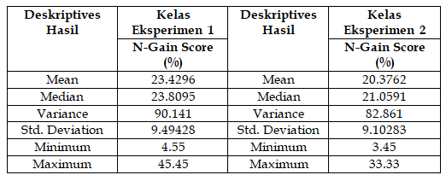

*Sumber: Data Primer yang Diolah dengan SPSS 25*

**Table 6. Hasil Uji N-Gain Score**

|  |  |  |  |  |  |
| --- | --- | --- | --- | --- | --- |
| **Descriptives** | | | | | |
|  | Kelas | | | Statistic | Std. Error |
| NGain_Persen | Eksperimen Metode Iqro' | Mean | | 23.4296 | 1.58238 |
| 95% Confidence Interval for Mean | Lower Bound | 20.2172 |  |
| Upper Bound | 26.6420 |  |
| 5% Trimmed Mean | | 23.2738 |  |
| Median | | 23.8095 |  |
| Variance | | 90.141 |  |
| Std. Deviation | | 9.49428 |  |
| Minimum | | 4.55 |  |
| Maximum | | 45.45 |  |
| Range | | 40.91 |  |
| Interquartile Range | | 12.35 |  |
| Skewness | | .085 | .393 |
| Kurtosis | | -.268 | .768 |
| Eksperimen Metode Baghdadi | Mean | | 20.3762 | 1.51714 |
| 95% Confidence Interval for Mean | Lower Bound | 17.2963 |  |
| Upper Bound | 23.4562 |  |
| 5% Trimmed Mean | | 20.5870 |  |
| Median | | 21.0591 |  |
| Variance | | 82.861 |  |
| Std. Deviation | | 9.10283 |  |
| Minimum | | 3.45 |  |
| Maximum | | 33.33 |  |
| Range | | 29.89 |  |
| Interquartile Range | | 13.81 |  |
| Skewness | | -.303 | .393 |
| Kurtosis | | -.962 | .768 |

*Sumber: Data Primer yang Diolah dengan SPSS 25*

Berdasarkan hasil analisis deskriptif terhadap data N-Gain Score, diperoleh bahwa nilai rata-rata (mean) peningkatan kemampuan membaca al-Qur’an pada kelas eksperimen 1 sebesar 23,43%, sedangkan pada kelas eksperimen 2 sebesar 20,38%. Nilai median untuk kelas eksperimen 1 adalah 23,81%, sedikit lebih tinggi dibandingkan kelas eksperimen 2 yang memiliki median 21,06%, yang menunjukkan bahwa sebagian besar siswa di kelas eksperimen 1 mengalami peningkatan yang relatif lebih baik.

Dari sisi persebaran data, kelas eksperimen 1 memiliki simpangan baku (standard deviation) sebesar 9,49 dan varian sebesar 90,14, sementara kelas eksperimen 2 memiliki simpangan baku sebesar 9,10 dan varian sebesar 82,86. Hal ini menunjukkan bahwa persebaran data N-Gain Score di kedua kelas relatif serupa, meskipun kelas eksperimen 1 sedikit lebih bervariasi.

Nilai minimum N-Gain Score pada kelas eksperimen 1 adalah 4,55%, dan nilai maksimum mencapai 45,45%. Sementara itu, pada kelas eksperimen 2, nilai minimum sebesar 3,45%, dan nilai maksimum 33,33%.

Dengan demikian, secara umum dapat disimpulkan bahwa kelas eksperimen 1 menunjukkan peningkatan yang lebih tinggi dibandingkan kelas eksperimen 2, baik dari segi rata-rata maupun capaian maksimum N-Gain Score.

Mengacu pada klasifikasi gain yang dikemukakan oleh Meltzer dalam penelitian (Oktavia et al., 2019), nilai rata-rata N-Gain Score sebesar 23,43% tergolong dalam kategori rendah karena berada di bawah 30%. Hal ini menunjukkan bahwa meskipun terjadi peningkatan kemampuan membaca al-Qur’an setelah diberikan perlakuan menggunakan metode Iqro’ dan Baghdadi, namun peningkatan tersebut belum tergolong signifikan secara kuantitatif. Metode Iqro’ memberikan peningkatan yang lebih tinggi dibandingkan metode Baghdadi, tetapi keduanya masih berada dalam kategori efektivitas yang rendah.

**PENUTUP**

Penelitian ini menunjukkan bahwa baik metode Iqro’ maupun metode Baghdadi sama-sama meningkatkan kemampuan membaca Al-Qur’an siswa kelas XI secara signifikan. Metode Iqro’ menghasilkan peningkatan rata-rata skor dari 76,42 menjadi 81,92, sedangkan metode Baghdadi dari 72,64 menjadi 78,17. Meskipun keduanya menunjukkan hasil yang signifikan secara statistik, efektivitasnya masih tergolong rendah berdasarkan nilai N-Gain Score (Iqro’: 23,43%, Baghdadi: 20,38%). Hasil uji Independent Sample t-Test menunjukkan bahwa metode Iqro’ lebih efektif dibandingkan metode Baghdadi dalam meningkatkan kemampuan membaca Al-Qur’an siswa di SMA Negeri 2 Batang Anai.

Adapun saran dari penulis sampaikan antara lain: Bagi peneliti selanjutnya, untuk melakukan panelitian lebih mendalam dengan durasi waktu yang lebih panjang, sampel yang lebih besar agar hasil penelitian menjadi lebih optimal terhadap kemampuan membaca al-Qur’an siswa. Semoga hasil dari penelitian ini bisa menjadi pedoman bagi peneliti selanjutnya.

**DAFTAR RUJUKAN**

Al Mujib, A. N. (2024). Metode Al-Baghdadi Dalam Pembelajaran Membaca Al Qur'an. Al Mujib: Jurnal Multidisipliner, 1(1), 39-51.

Amin, N. F., Garancang, S., & Abunawas, K. (2023). Konsep Umum Populasi Dan Sampel Dalam Penelitian. Jurnal Pilar: Jurnal Kajian Islam Kontemporer, 14(1), 15–31.

Fahrurrosi, M., & Halik, A. (2022). Efektifitas Penerapan Metode Iqro’dalam Meningkatkan Kemampuan Santri Dalam Membaca Al-Qur’an Di Tpa Bustanuddin Desa Galis Kecamatan Galis Kabupaten Pamekasan. AHSANA MEDIA: Jurnal Pemikiran, Pendidikan Dan Penelitian Ke-Islaman, 8(1), 61-74.

Faizah, M., Qoirot, S. B., & Nasirudin, M. (2020). Peningkatan Kemampuan Membaca Al Quran Santri Tpq Al Mustaqim Dengan Bimbingan Fashohatul Lisan. Jumat Keagamaan: Jurnal Pengabdian Masyarakat, 1(1), 38-41.

Febriani, B. L., Sulistiya, F., Murtopo, B. A., & Fatimah, S. (2021, December). Analisis Penerapan Metode Qiroati Dalam Meningkatkan Kemampuan Membaca Al-Qur'an Siswa Madrasah Ibtidaiyah: Penerapan Metode Qiroati Dalam Meningkatkan Kemampuan Membaca Alquran Pada Siswa Madrasah Ibtidaiyah. In Prosiding SEMAI: Seminar Nasional PGMI (Vol. 1, pp. 238-253).

<Https://Kemenag.Go.Id/Nasional/Survei-Kemenag-Indeks-Literasi-Al-Qur-Ankategori-Tinggi> *Diakses Pada Tanggal 28 Januari 2025, Pukul 13.00.*

Https://rumaysho.com, Hadis tentang Satu Huruf yang Dibaca dari Al-Qur’an Dibalas Sepuluh Kebaikan, Diakses pada tanggal 15 Maret 2025 pukul 16.57 WIB.

Nawawi, I. (1985). At Tibyan fi Adab Hamalat Al Qur‟ an.

Oktavia, M., Prasasty, A. T., & Isroyati, I. (2019). Uji normalitas gain untuk pemantapan dan modul dengan one group pre and post test. Simposium Nasional Ilmiah & Call for Paper Unindra (Simponi), 1(1).

Qur’an Kemenag Online,Qur’an dan Terjemahan,Https:Qur’an.Kemenag.Go.Id *Diakses Pada Tanggal 18 Juli 2025*

Sugiyono, D. (2013). Metode penelitian pendidikan pendekatan kuantitatif, kualitatif dan R&D.

Syahrizal, H., & Jailani, M. S. (2023). Jenis-jenis penelitian dalam penelitian kuantitatif dan kualitatif. QOSIM: Jurnal Pendidikan, Sosial & Humaniora, 1(1), 13-23.

Syarbini, A., & Jamhari, S. (2012). Kedahsyatan Membaca Al-Qur’an. Ruang Kata.